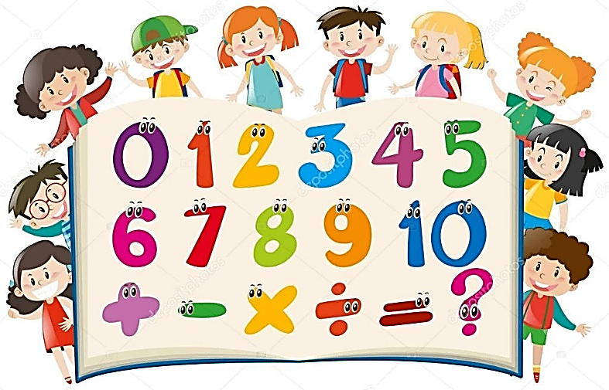

Разработка алгоритма единой региональной системы оценки качества дошкольного образования

В соответствии с Федеральным законом от 29.12.2012 № 273-ФЗ «Об образовании в Российской Федерации» дошкольное образование является первым уровнем общего образования.
Система оценки качества дошкольного образования – это информационно-аналитическая основа управления качеством образования на уровне образовательной организации дошкольного образования.
Цели системы оценки качества дошкольного образования:
1) установить соответствие качества дошкольного образования требованиям ФГОС ДО;
потребностям участников образовательных отношений;
2) выработать единый общий подход к пониманию качества дошкольного образования для обеспечения согласованности деятельности всех элементов системы образования (образовательных организаций, органов управления образованием, организаций, осуществляющих научно-методическое, методическое, ресурсное и информационно-технологическое обеспечение образовательной деятельности и управления системой образования, оценку качества образования, и др.), направленной на реализацию права граждан РФ на получение качественного дошкольного образования.

Четыре блока оценки качества дошкольного образования
- Блок: Образовательная деятельность.
- Блок: Развивающая предметно-пространственная среда.
- Блок: Психологический комфорт ребенка.
- Блок: Удовлетворение потребности семьи.

Блок: Образовательная деятельность
-Показатели оценки качества основной образовательной программы ДОУ
-Показатели оценки качества Рабочей программы педагога (специалиста) ДОУ

' ОО ПОЗНАВАТЕЛЬНОЕ РАЗВИТИЕ

Ознакомление с окружающим
- Люди России, Крыма и их культуры. (Семья. Родной дом. Наши имена
-Достопримечательности России и Крыма
-Мир профессий
-Мир космоса

Ознакомление с природой.
- Представление о разнообразии животного мира; ( с учетом региональное!, компонента)
- Представление о разнообразии домашних животных; ( с учетом регионального компонента)
-Представление о разнообразии диких животных; ( с учетом регионалъногс компонента)
- Представление о птицах. ( с учетом регионального компонента)
- Представление о разнообразии растений. ( в том числе, с учетом регионального компонента)
- Представление о живой и неживой природе.
- Умение устанавливать причинно-следственные связи.
- Сформированностъ экологических знаний.
- Правила поведения в природе
> Формирование элементарных математических представлений:
-Количество и счет;
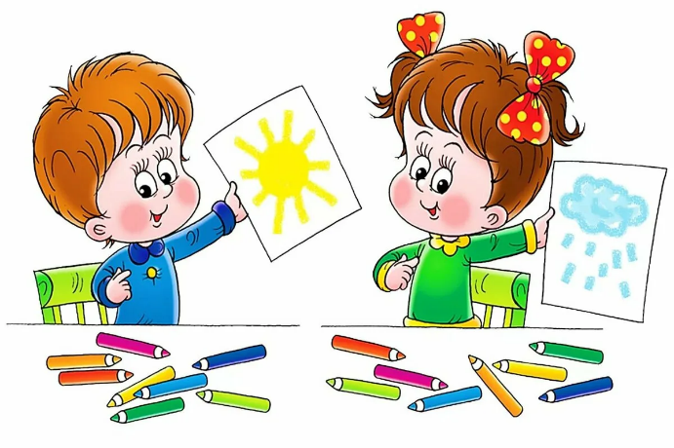
- Величина;
- Форма;
- Ориентировка во времени;
- Ориентировка в пространстве.

ОО РЕЧЕВОЕ РАЗВИТИЕ
- Звуковая культура речи;
- Развитие словаря;
- Грамматический строй речи;
- Связная речь;
- Общение..

ОО СОЦИАЛЬНО-КОММУНИКАТИВНОЕ РАЗВИТИЕ. БЖЗД
- Изобразительное искусство (представление о жанрах изобразительного искусства, декоративно-прикладном искусстве)
- Цветоведение. (знание основных цветов и их оттенков, представление о теплых и холодных цветах)
Рисование (навыки работы с красками, уровень владения приёмами рисования в мокрой и сухой технике, уровень владения нетрадиционными приемами изображения)
Лепка (уровень владения способами (конструктивный-- предмет делится из отдельных частей, затем скрепляется; скульптурный (пластичный) — лепка из единого куска, путём преобразования; комбинированный — сочетание конструктивного и пластичного способов) и приемами лепки (скатывание, раскатывание, вытягивание, сплющивание, вдавливание ...);
умение передавать в лепке строение фигуры человека, животного.)
Аппликация (умение вырезать; умение составлять простейшие предметы и композиции.
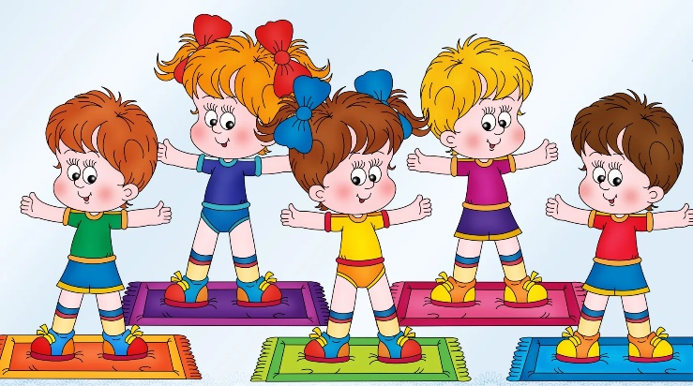
ОО ФИЗИЧЕСКОЕ РАЗВИТИЕ
1.физическое развитие (измерение длины и массы тела, окружности грудной клетки);
2.развитие психофизических качеств:
• измерение силы: подъем туловища в сед, поднимание ног в положены лежа на спине;
скоростно-силовые качества: прыжок в длину с места, бросок мяча двумя руками из-за головы, метание легкого мяча на дальность;
быстрота: бег на дистанции 10 метров схода и 30 м; «челночный бег 3X10 м;
выносливость: бег на дистанции 90, 120, 150, 300 м (в зависимости с возраста детей);
ловкость: бег зигзагом, прыжки через скакалку;
гибкости: наклон туловища вперед на скамейке.
3.Сформированность навыков здорового образа жизни

2 Блок: Развивающая предметно-пространственная среда.
Соответствие требования ФГОС ДО к РППС и Рабочим программам.

3 Блок: Психологический комфорт ребенка.

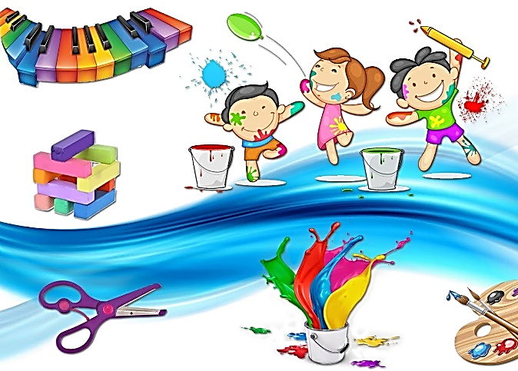
Эмоциональный климат в группе сверстников, владение элементарными,
адекватными возрасту (в том числе моральными), нормами и правилами
взаимодействия со взрослыми и сверстниками; способность управлять свои ’ поведением и планировать свои действия.

В МБДОУ «Детский сад №1 «Космос» проведена апробация критериев оценивания комплекса диагностических методик для СОК ДО. Блок: Психологический комфорт ребенка. Понятие «качество» многогранно и с позиции каждого его участника трактуется по-разному: для детей — это дошкольное воспитание в интересной для них игровой форме; для педагогов — положительная оценка результатов их профессиональной деятельности.

Для проведения эксперимента были определены следующие задачи:
- изучить модель оценки качества;
- освоить предложенный инструментарий;
- апробировать варианты оценочных таблиц;
- провести необходимые расчеты, анализ результатов и систематизацию полученных данных;
- определить преимущества и недостатки модели (содержательный и
технический аспекты) для дальнейшего совершенствования технологий оценки качества дошкольного образования.

